3ème LICENCE BIOLOGIE ET PHYSIOLOGIE VEGETALE (3ème L BPV)

Module : Culture des tissus

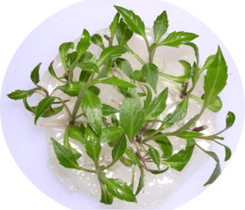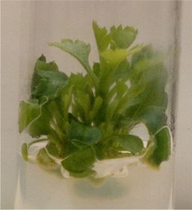 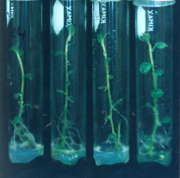

**1-Généralités sur la culture in vitro**

**La multiplication végétative *in vitro***

On appelle technique *in vitro*, un ensemble de méthodes faisant intervenir d’une part des éléments d’asepsie et d’autre part impliquant la mise en place d’un environnement parfaitement contrôlé.

**La pratique de la multiplication végétative *in vitro***

Cette technique est basée sur la dédifférenciation et la totipotence des cellules végétales lorsque le fragment de la plante prélevé (explant) est placé dans de bonnes conditions de culture, il reconstitue la morphologie de l’individu globale.

*** la totipotence cellulaire : toute cellule végétale est capable de régénérer un autre individu identique à celui dont il est issu.

*** la dédifférenciation cellulaire : les grandes cellules différenciés (dans les feuilles, les tiges les pétales, … etc.) perdent leurs vacuoles, leurs noyaux se diviser activement et donnent de nombreuse vacuoles, leurs noyaux se diviser activement et de nombreuses et très petites cellules méristèmatiques apparaitre.

Une cellule différenciée peut alors évoluer dans toutes sortes de directions.

**Avantage de la multiplication in vitro :**

* Réduction du matériel de départ
* La minimisation des surfaces de culture
* La prolifération des plantes de type exponentiel
* La production d’un explant sain, des plantes saines
* Le sauvetage d’embryon interspécifique produit lors de croisement entre espèces distinctes
* L’indépendance aux saisons et les circonstances climatiques et l’échelonnement de la production tout au long de l’année.
* La conservation sur un espace réduit.
* La création d’une banque de gènes sous forme de quelques plantules bien développées maintenues le plus souvent a l’obscurité pour une durée de 3à5ans sans soins particuliers.

**Inconvénients de la multiplication in vitro**

**D’ordre économique :

* Le cout de la production limite l’usage de la micropropagation pour toutes les espèces.
* La quantité de plants a produire par an et par unité est un paramètre a considérer pour la rentabilité du laboratoire ; il convient de tenir compte des possibilité du marché en ca de production non contrôlée, la saturation est rapide.

**D’ordre physiologique :

* A priori, toutes les plantes peuvent être micro propagées mais avec plus ou moins de difficultés, des progrès restent à faire.
* En phase de multiplication, il convient de limiter le nombre de subculture successive à partir de l’explant initiale.

**Les utilisations de la culture in vitro et la multiplication végétative in situ**

* La multiplication d’espèces dont la reproduction sexuée est impossible.
* Espèces qui ne fructifient pas en dehors de leurs climats d’origine (espèce exotique en climat tempéré).
* Espèce dioïque où un (1) seul sexe a été implanté.
* Espèce dont on a sélectionné des variétés sans graines ou dont la constitution génétique interdit la multiplication sexuelle.
* Accélération de la production (exemple de la pomme de terre).
* Maintien de la constitution génétique et obtention d’un clone dans le cas de plante à priorités intéressantes, elle permet aussi : voir les avantages de la culture *in vitro*.